**读取Excel表格**



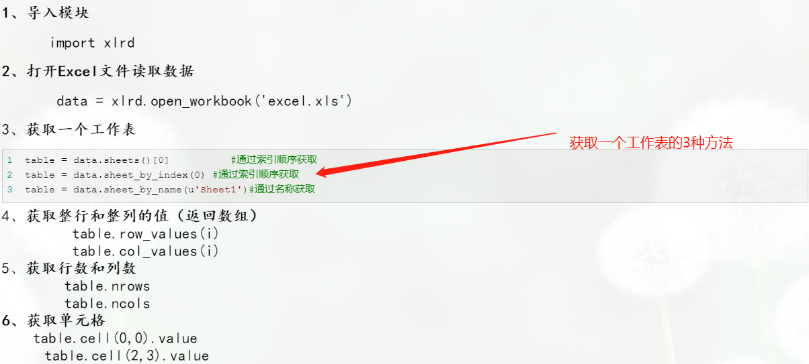

写入Excel表格



